ZWEMCRITERIUM 2022 - 2023
INSCHRIJVINGSFORMULIER ZWEMWEDSTRIJD VILVOORDE
20 NOVEMBER 2022
CLUB/INSTELLING:
CONTACTPERSOON:
ADRES:
GEMEENTE:
TELEFOON: E-mail:

Naam + voornaam | Classificatie  (S1 - S14) | Geboorte  jaar | Wedstrijd  nummer | * | Wedstrijd tijd | Wedstrijd  nummer | * | Wedstrijd  tijd | Wedstrijd  nummer | * | Wedstrijd  tijd
* buitenbaan (indien mogelijk) aanduiden aub
INSCHRIJVINGEN TERUGSTUREN TEN LAATSTE OP MAANDAG 7 NOVEMBER 2022
E-MAIL: zwemmen@tvosje.be
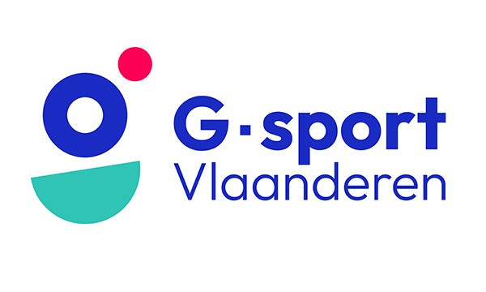
Met dank aan alle serviceclubs en andere sponsors

